КАК ОРГАНИЗОВАТЬВОВЛЕЧЕНИЕ СОТРУДНИ 1

Желания Сюрпризы
Желания

Сюрпризы

+
Все открытки на вашей ёлке будут с персональными желаниями конкретных детей.

Вы берете на себя обязательство* выполнить как минимум 80% переданных вам желаний.

Ваша компания может оказать спонсорскую помощь, чтобы закрыть оставшиеся желания.

На вашей ёлке будут открытки с желаниями, а возле — брошюры со списком универсальных желаний

Вы берете на себя обязательство* выполнить как минимум 80% переданных вам желаний.

Ваша компания может оказать спонсорскую помощь, чтобы закрыть оставшиеся желания.

Все открытки на вашей ёлке будут с универсальными подарками и кратким их описанием.

Количество собранных подарков ничем не ограничивается
Мы не можем подвести детей, чьи желания приняли. Нам может не хватить ресурсов и времени, чтобы в последний момент выполнить все неисполненные желания.

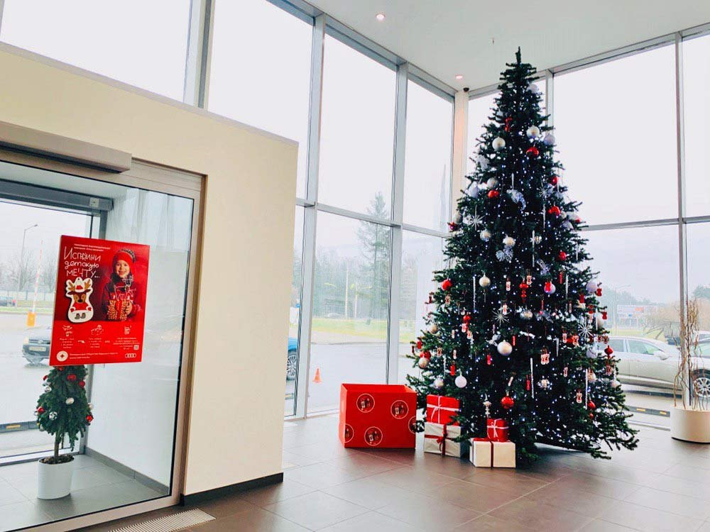

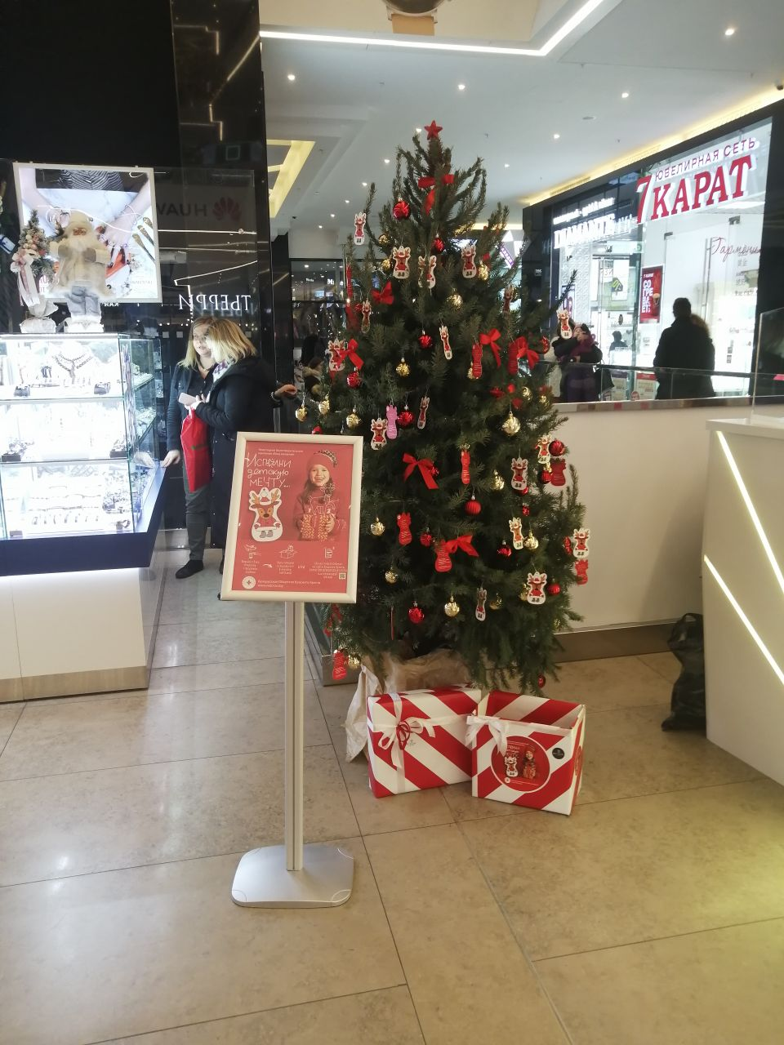

КОМУ МЫ ПОМОГАЕМ
Сюрпризы

Желания

Персональная история и желание конкретного ребенка в качестве подарка на Новый Год.

Список наиболее востребованных универсальных подарков, которым будут рады большинство детей.

Например: пазлы, мячик, конструктор, блокнот с ключиком, волшебные фломастеры
«Я хотел бы наушники, чтобы слушать любимую музыку и аудиоуроки».

Максим, 8 лет #01-11-022

«Кегли – это отличная игрушка. С ними можно устроить соревнования с друзьями».

Вместе мы можем подарить праздник 10 000 детей, чьи семьи оказались в тяжелой жизненной ситуации.

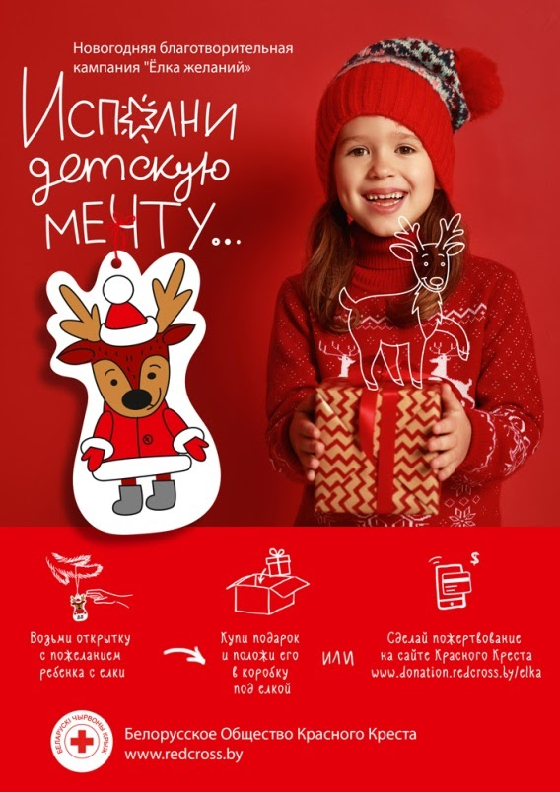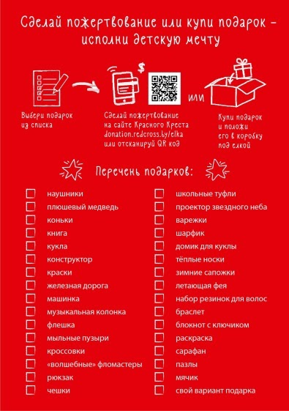
Я хотел бы
наушники,
чтобы
Максим, 8 летПостер Флаеры Елочные игрушки

КОМУ МЫ ПОМОГАЕМ

10 000
детей

- семьи, воспитывающие детей с инвалидностью и тяжелыми заболеваниями
- малообеспеченные многодетные, неполные, приемные семьи

Дети, чьих желаний мы не собираем, однако поздравим их в рамках кампании.

Все неперсональные подарки мы подарим им в качестве сюрпризов.
Дети, чьи персональные желания мы собрали и исполним в рамках кампании.

Эти желания выполняются в первую очередь.

Сюрпризы

Желания

ДАЛЬНЕЙШИЕ ШАГИ

Мы будем рады, если вы поддержите благотворительную кампанию «Ёлка желаний» и подарите детям праздник.
Ниже представлены ключевые пункты, которые помогут подготовиться к запуску:
Выбрать пакет: желания, сюрпризы, желания+сюпризы
Определиться с точным количеством желаний, которые вы готовы исполнить
Получить инструкцию по изготовлению материалов
Договориться о сроках проведения
Принять решение об оказании спонсорской помощи
Если вы готовы обсудить проект, мы на связи любым удобным способом.

